Министерство науки и высшего образования Российской Федерации

Федеральное государственное автономное образовательное учреждение

Высшего образования

*Факультет Программной Инженерии и Компьютерной Техники*

**Лабораторная работа 1 по АПС**

Группа: P3316

Выполнил:

Сиразетдинов А.Н.

Проверил:

Перл И. А.

Г. Санкт-Петербург

2024

Оглавление

Задание 3

Описание рассматриваемой системы с требованиями к ней 4

Формальное описание системы 5

UseCase диаграмма 5

Sequence диаграмма 5

Описание сценариев использования 6

# Задание

Выбрать любую реально существующую систему и описать её в терминах UML. Желательно, чтобы система была не полностью информационной, но опиралась на информационную систему как показано в примере на лекции (Point of sale). Необходимо описать границы системы на разных уровнях, а также описать сценарии использования для нескольких Акторов.

# Описание рассматриваемой системы с требованиями к ней

Рассматриваемая система: Система бронирования билетов в кинотеатр

Описание: Система предназначена для автоматизации процесса покупки билетов на киносеансы. Пользователи могут выбирать фильмы и сеансы, бронировать места в зале и оплачивать билеты онлайн. Администраторы управляют расписанием сеансов

Функциональные требования:

|  |  |
| --- | --- |
| FR0 | Система должна предоставлять пользователям возможность просмотреть список фильмов |
| FR1 | Система должна предоставить пользователям возможность посмотреть список доступных сеансов и кинотеатров для выбранного фильма |
| FR2 | Система должна предоставить пользователям возможность увидеть схему зала с отмеченными свободными и занятыми местами на выбранный сеанс |
| FR3 | Система должна предоставить пользователям возможность выбрать место и оплатить билет онлайн с помощью внешнего сервиса по совершению транзакций |
| FR4 | Система должна отправить билет на почту пользователю после успешной покупки |
| FR5 | Система должна подтвердить и отметить билет как использованный после предоставления пользователем при входе в кинотеатр |
| FR6 | Система должна предоставить администраторам возможность изменять расписание сеансов |

Нефункциональные требования

|  |  |
| --- | --- |
| N0 | Система должна отображать сайт с полностью работающим функционалом и без  нарушения дизайна в современных популярных браузерах: Chrome 79+, Safari 11+, Mozilla 70+, Яндекс Браузер 21+. |
| N1 | Системе должны быть реализована удобная навигация, которая позволяет  пользователям быстро (менее 20 секунд на визуальный поиск нужного элемента  интерфейса) и легко (основные правила UX выполняются) находить нужную  информацию. |

Требования к безопасности

|  |  |
| --- | --- |
| SEC0 | Система должна предоставлять пользователям возможность авторизироваться с помощью Yandex ID |
| SEC1 | Система должна использовать внешний ресурс для проведения транзакций и не хранить данные банковских карт |

# Формальное описание системы

## UseCase диаграмма

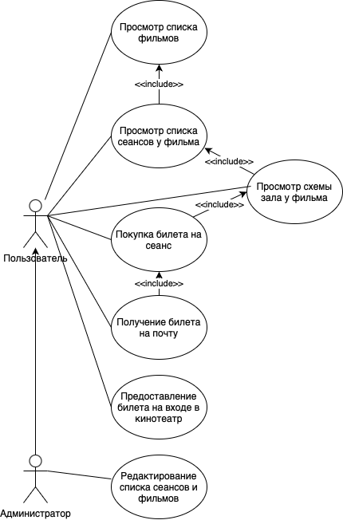

## Sequence диаграмма

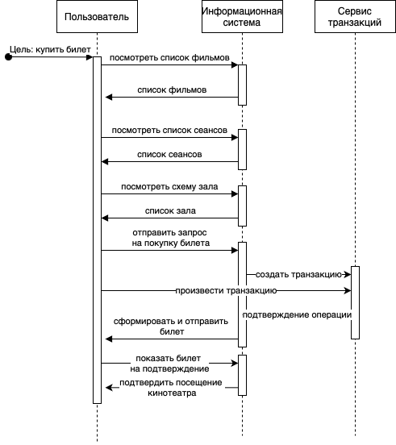

# Описание сценариев использования

|  |
| --- |
| Прецедент: Просмотра списка фильмов |
| ID: 1 |
| Главный актор: пользователь |
| Предусловия: пользователь авторизован |
| Основной поток: пользователь смотрит список фильмов, обложек и описания |
| Альтернативный поток:   * пользователь использует фильтры и поиск по фильмам |
| Постусловия: пользователь может посмотреть список сеансов и кинотеатров |

|  |
| --- |
| Прецедент: Просмотра списка сеансов |
| ID: 1 |
| Главный актор: пользователь |
| Предусловия: пользователь выбрал фильм |
| Основной поток: пользователь смотрит список сеансов и кинотеатров |
| Альтернативный поток:   * пользователь использует фильтры по городу, времени сеансам и кинотеатрам |
| Постусловия: пользователь может посмотреть посмотреть схему зала |

|  |
| --- |
| Прецедент: Просмотр схемы зала |
| ID: 1 |
| Главный актор: пользователь |
| Предусловия: пользователь выбрал сеанс |
| Основной поток: пользователь смотрит схему зала и видит занятые и свободные места |
| Постусловия: пользователь может купить билет |

|  |
| --- |
| Прецедент: Покупка билета |
| ID: 1 |
| Главный актор: пользователь |
| Предусловия: пользователь выбрал сеанс и место в схеме зала |
| Основной поток: пользователь переходит на внешний сайт, совершает транзакцию и получает подтверждение в виде билета на почте |
| Альтернативный поток:   * пользователь не выполняет транзакцию, тогда место должно снова пометиться как свободное через 15 минут |
| Постусловия: пользователь получил билет на почту |

|  |
| --- |
| Прецедент: Пользователь заходит в кинотеатр |
| ID: 1 |
| Главный актор: пользователь |
| Предусловия: пользователь купил билет |
| Основной поток: пользователь предоставляет билет и система подтверждает его валидность |
| Альтернативный поток:   * пользователь показывает билет второй раз, система должна отклонить запрос * пользователь показывает билет, который система не выдавала. Система должна отклонить запрос |
| Постусловия: администратор видит подтверждение билета в системе |